120 años con el líder mundial del mercado

LAUDA homenajea a tres empleados veteranos

Lauda-Königshofen, 17 de octubre de 2025 – LAUDA DR. R. WOBSER GMBH & CO. KG ha homenajeado a tres empleados por sus extraordinarios 40 años de antigüedad en la empresa en una ceremonia especial. Barbara Schmitt, Volker Mott y Bernd Volkert comenzaron su carrera en la empresa familiar el 9 de septiembre de 1985 y han desempeñado un papel clave en el desarrollo del líder mundial del mercado de dispositivos y sistemas de control de temperatura durante cuatro décadas.

En su discurso de elogio, el Dr. Gunther Wobser, presidente & CEO, alabó las impresionantes trayectorias profesionales de los tres homenajeados. Barbara Schmitt completó su formación como administrativa industrial en LAUDA y trabajó inicialmente en los departamentos de centralita y contabilidad financiera antes de pasar a recursos humanos y nóminas en 2018. “Barbara Schmitt se caracteriza por su gran precisión y sentido de la responsabilidad. Su experiencia en la gestión de nóminas es muy valiosa para nuestra empresa. Con alrededor de 50 cursos de formación interna, siempre está al día”, destacó el Dr. Wobser. Sandra Braun, directora de Recursos Humanos, elogió su disposición para aprender y su fiabilidad: “El trabajo de Barbara se caracteriza por un alto grado de fiabilidad: es concienzuda, tranquila y precisa, y tiene en cuenta tanto a la empresa como a sus empleados”.

Volker Mott ha experimentado un notable desarrollo dentro de la empresa. Tras formarse como mecánico industrial y completar posteriormente su formación como maestro artesano y técnico en gestión de calidad, trabajó en diversas áreas, desde el montaje y la gestión de calidad hasta el marketing. Desde hace doce años, se siente como en casa en el departamento de compras, donde aporta su alto nivel de conocimientos técnicos. “El Sr. Mott siempre se ha atrevido a pensar fuera de lo establecido y ha adquirido continuamente nuevas habilidades. Su versátil desarrollo dentro de la empresa demuestra su disposición a asumir responsabilidades y afrontar nuevos retos”, acentuó el Dr. Wobser. Chris Moschüring, director de compras, añadió: “El departamento de compras se beneficia enormemente de los conocimientos técnicos de Volker. Cabe destacar especialmente su responsabilidad en el apoyo de primera clase a los aprendices y su entusiasmo por el cambio”.

Bernd Volkert ha demostrado ser un auténtico profesional de alto rendimiento con pasión por la ingeniería de plantas. Tras completar su formación como técnico electrónico de equipos energéticos y estudiar posteriormente a tiempo parcial para convertirse en ingeniero eléctrico certificado por el Estado en la Escuela Técnica DAG de Würzburg, adquirió una amplia experiencia en investigación y desarrollo. Trabaja en ingeniería de plantas desde 1990 y ocupa un puesto directivo desde 2009. “El Sr. Volkert ha desarrollado su carrera con determinación y ha adquirido unos conocimientos técnicos impresionantes en el proceso. Sus diversos cursos de formación continua y sus muchos años de compromiso lo convierten en un empleado indispensable. Su enorme experiencia en todo tipo de sistemas y su pensamiento analítico en la planificación de proyectos son excepcionales”, elogió el Dr. Wobser. El Dr. Jürgen Dirscherl, director de Investigación y Desarrollo, destacó: “Bernd Volkert ha pasado más de dos tercios de su vida en LAUDA. Su carisma positivo, su disposición a ayudar y su alto nivel de conocimientos técnicos en la planificación de proyectos son impresionantes”.

El Dr. Lukas Braun, alcalde de la ciudad de Lauda-Königshofen, destacó en su discurso de bienvenida la especial importancia de la alta fidelidad de los empleados en LAUDA. Explicó que los tres aniversarios representan un reconocimiento mutuo entre la empresa y sus empleados. El elevado número de distinciones en LAUDA demuestra un fuerte sentido de comunidad y un importante espíritu de equipo. La empresa familiar se caracteriza por la lealtad y la responsabilidad hacia sus empleados y es un importante empleador para la ciudad. En reconocimiento a sus logros, el alcalde entregó a los homenajeados un certificado de honor del estado de Baden-Württemberg del ministro presidente Winfried Kretschmann y un regalo de vino.

El presidente del comité de empresa, Elmar Mohr, transmitió los saludos de la plantilla y destacó las similitudes entre los homenajeados: “Los tres completaron su formación en LAUDA y han permanecido fieles a la empresa durante 40 años, a pesar de haber seguido caminos individuales diferentes dentro de la empresa”.

Los tres aniversarios subrayan de manera impresionante la cultura especial de la empresa familiar LAUDA, donde la lealtad de los empleados a largo plazo y el aprecio mutuo se han practicado durante generaciones. El Dr. Wobser entregó a todos los homenajeados certificados de LAUDA como muestra de agradecimiento por sus décadas de lealtad y sus excepcionales logros, y les deseó salud, felicidad y muchos años más de éxitos.

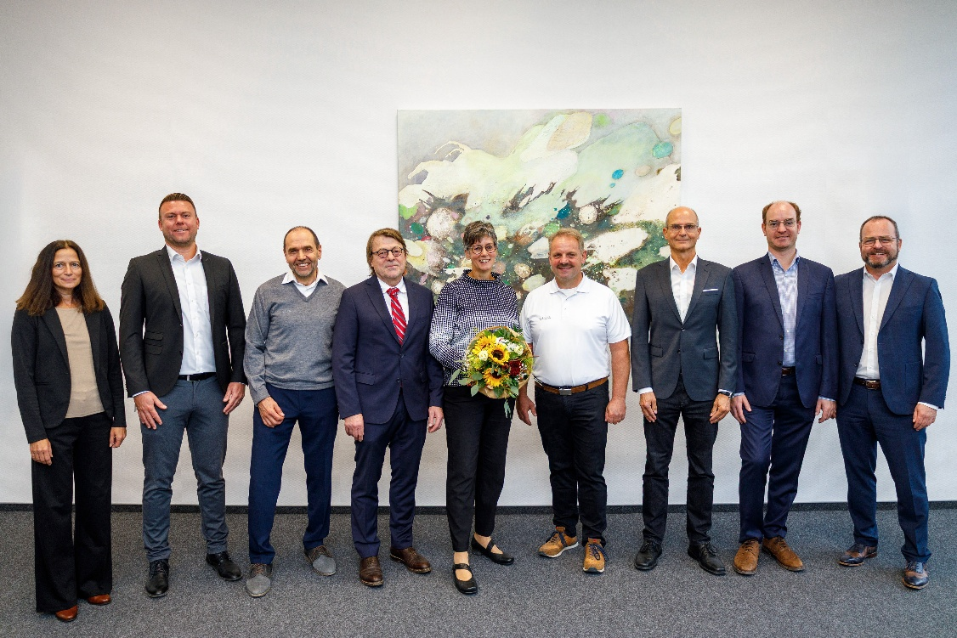

Imagen: Volker Mott, Barbara Schmitt y Bernd Volkert (4.º, 5.º y 6.º por la izquierda) celebran su 40.º aniversario en la empresa y décadas de lealtad a la empresa familiar LAUDA junto con el Presidente & CEO, el Dr. Gunther Wobser (derecha), y (de izquierda a derecha) Sandra Braun (directora de Recursos Humanos), Chris Moschüring (director de Compras), Elmar Mohr (presidente del comité de empresa), el Dr. Jürgen Dirscherl (director de Investigación y Desarrollo) y el Dr. Lukas Braun (alcalde de Lauda-Königshofen). © LAUDA

Somos LAUDA, líderes mundiales en el sector de la regulación exacta de la temperatura. Nuestros equipos e instalaciones de termorregulación son la parte fundamental de aplicaciones importantes y contribuyen a mejorar el futuro. Somos un proveedor integral y garantizamos la temperatura óptima en la investigación, la producción y el control de calidad. Somos el socio en el que confiar para la electromovilidad, el hidrógeno, las industrias química, farmacéutica/biotecnológica y de semiconductores, así como de la tecnología médica. Gracias a nuestro asesoramiento competente y a unas soluciones innovadoras, llevamos casi 70 años entusiasmando cada día de nuevo a nuestros clientes de todo el mundo.

En la empresa, también vamos siempre un paso por delante. Impulsamos a nuestros empleados y nos desafiamos constantemente: por un futuro mejor que forjamos juntos.
Contacto de prensa
Con mucho gusto proporcionamos a la prensa información ya preparada acerca de nuestra empresa, la LAUDA FabrikGalerie y nuestros proyectos en el ámbito del fomento de la innovación, la digitalización y la gestión de ideas. Estamos deseando mantener una comunicación abierta con usted. ¡Póngase en contacto con nosotros!

CHRISTOPH MUHR
Jefe de comunicación corporativa
T + 49 (0) 9343 503-349
christoph.muhr@lauda.de

LAUDA DR. R. WOBSER GMBH & CO. KG, Laudaplatz 1, 97922 Lauda-Königshofen, Alemania. Sociedad comanditaria: Sede Lauda-Königshofen Tribunal de registro Mannheim HRA 560069. Socio comanditario: LAUDA DR. R. WOBSER Verwaltungs-GmbH, Sede Lauda-Königshofen, tribunal de registro Mannheim HRB 560226 Directores Generales: Dr. Gunther Wobser (Presidente & CEO), Dr. Mario Englert (CFO), Dr. Marc Stricker (COO)

